График зависимости цены от одного из параметровсиние точки – данные из датасета

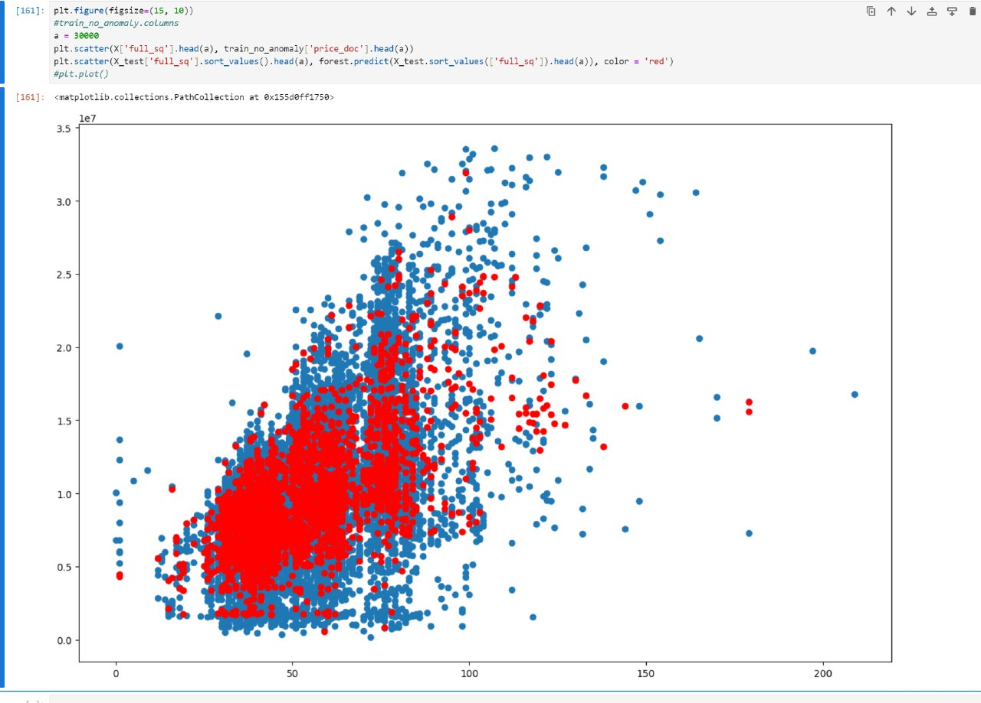Красные точки – данные с ценой, предугаданной по тестовому датасету. Переменная для оси Ox выбрана случайно и используется лишь для визуализации, от ее выбора не зависит работа модели